

K Ё К У С И Н К А Р А Т Э Я К У Н И Н Д О Д З Ё

СВЕРДЛОВСКАЯ ОБЛАСТНАЯ ОБЩЕСТВЕННАЯ ОРГАНИЗАЦИЯ
УРАЛЬСКИЙ СОЮЗ КАРАТЭ
«КЕКУСИНКАЙКАН-БУСИДО»
620027, г. Екатеринбург, ул. Блюхера 14 - 22, www.uralbushido.ru
ИНН/КПП 6670030121/661001001
р/сч 40703810522560001178 в ФАКБ «АБСОЛЮТ БАНК» (ЗАО) в г.Екатеринбурге БИК 046577921

ПОЛОЖЕНИЕ О ПРОВЕДЕНИИ УЧЕБНО-ТРЕНИРОВОЧНОГО СЕМИНАРА

Уважаемые Шихан, Сенсей, Семпай

В целях повышения мастерства и квалификационного уровня, а так же укрепления дружественных связей между клубами приглашаю Вас и Ваших учеников на учебно-тренировочный семинар и дан-тест под руководством Главы Российской школы каратэ “Кёкусинкай” Шихана, 8 Дан, С. И. Якунина (г. Москва).
Семинар пройдёт с 19 по 20 октября 2013 года в городе Екатеринбурге в спортивном комплексе “Урал” (ул. Комвузовская 9).
Стоимость семинара 2000 руб. с участника.
Расписание занятий:
- 19 октября с 11:00 до 15:00,
- 20 октября с 11:00 до 15:00 (Кю и Дан-тест).
Заявки на участников и бронирование мест в гостиницах присылать заранее, до 14 октября по адресу Gordeev-alexey@mail.ru
Ответственный за данное мероприятие Шихан, 5 Дан, Галкин О.Ю.

Контактные телефоны:
Шихан, 5 Дан, Галкин Олег Юрьевич, 9-912-2422756,
Сенсей, 3 Дан, Гордеев Алексей Игоревич, 8-922-1933300.

Ответственный за расселение в гостиницах
Семпай, 2 Дан, Костюк Павел Николаевич, 8-908-9126050.


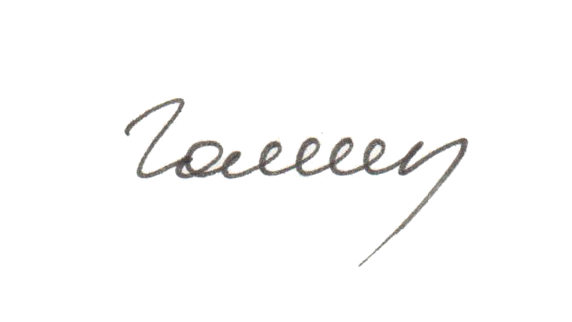
Президент УСКК
Шихан, 5 Дан О. Ю. Галкин.

